Používá digitální technologie připojené k síti nebo k sobě navzájem k posílání a získávání dat

**INF-INF-004-ZV5-009**

Úloha:

## Digitální stopa

# Indikátory výkonu žáka na optimální úrovni

Žák:

* uvede, jak a kdo spoluvytváří jeho digitální stopu
* pojmenuje rizika, která digitální stopa má
* pojmenuje rizika při sdělování osobních informací na internetu
* dokáže vysvětlit rozdíly, co je to jeho digitální identita (unikátní osobní údaje) a digitální stopa (stopa, kterou na internetu zanechává)

# Zadání úlohy

Jak se stát novodobým stopařem ve světě internetu?

Naučíte se rozumět tomu, jaký je rozdíl mezi vaší stopou v běžném a v digitálním světě.

# Odkaz

<https://in-generation.jsi.cz/materialy/digitalni-stopa>

[Digitální stopa (žáci).pdf](https://drive.google.com/file/d/1TvSk-GKDpDexbcVwxXbJ_BtfFGzYuMRc/view?usp=drive_link)

[Digitální stopa (učitelé).pdf](https://drive.google.com/file/d/1L0GCD85Yl8llJatW0JZa6p0_F_pH5WC2/view?usp=sharing)

nebo: <https://clanky.rvp.cz/clanek/18911/DIGITALNI-STOPA.html>

Digitální stopa [online]. IN(TER)NET GENERATION. [cit. 2024-02-27]. Dostupné z: <https://in-generation.jsi.cz/materialy/digitalni-stopa>

# Ukázka řešení

vytvořeno v: <https://wordart.com/>

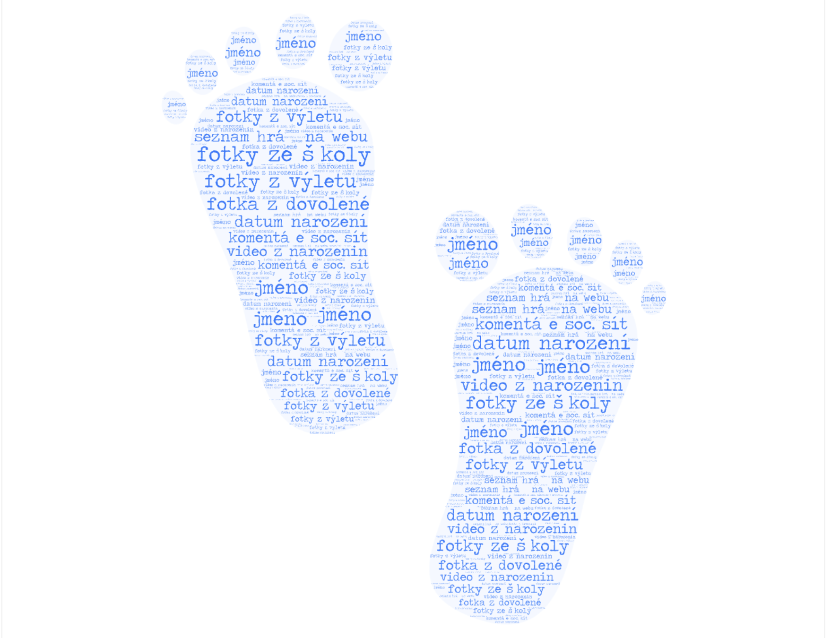

# Komentář

Ilustraci digitální stopy lze vytvářet i on-line např. formou slovních mraků např. (<https://wordart.com/>), následně sdílet ve třídě.

Cílem úlohy je, aby žák dokázal vysvětlit rozdíly – porozuměl tomu, co je to jeho digitální identita (unikátní osobní údaje) a digitální stopa (stopa, kterou na internetu zanechává).

Modifikace úkolu – vytvořit – nafotit, namalovat otisky např: barevné otisky nohou, bot, stop zvířátek...červená, zelená, žlutá atd. a bavit se které stopy jsou dobré a které ne.

Např.

* zelená stopa – splněný úkol ve škole., fotka (u které jsou souhlasy ostatních)
* červená
  + fotka s přesnou adresou domu, kde bydlím, nahá nebo hodně obnažená, upravená filtry apod.
  + k digitální identitě – heslo dětí, přístup, způsob ověřování věku např. na Tiktok či do jiné aplikace, kterou děti používají

# Zdroje:

Materiál vznikl v rámci celorepublikového [projektu IN-Generation](http://www.in-generation.com/cs/) zaměřujícího se na vzdělávání žáků základních škol, jejich učitelů a rodičů v oblasti internetové gramotnosti.

Licence CC-BY-NC-SA